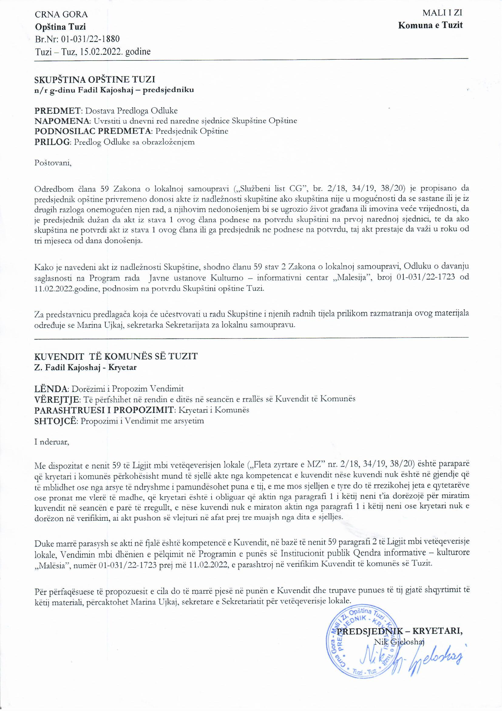
Në bazë të nenit 38 paragrafi 1 pika 2, e në lidhje me nenin 59 të Ligjit mbi vetëqeverisje lokale („Fleta zyrtare e Malit të Zi”, nr. 02/18, 34/19, 38/20), nenit 53 paragrafi 1 pika 2 e Statutit të Komunës së Tuzit („Fleta zyrtare e MZ – dispozitat komunale”, nr. 24/19, 05/20) dhe nenit 15 të Vendimit mbi themelimin e Institucionit publik Qendra informative – kulturore „Malësia” („Fleta zyrtare e RMZ – dispozitat komunale”, nr. 24/04 „Fleta zyrtare e MZ – dispozitat komunale”, nr.28/11, 05/22), Kuvendi i komunës së Tuzit në seancën e mbajtur më ______.2022, ka sjellë:

VENDIM

mbi verifikimin e Vendimit mbi dhënien e pëlqimit në Programin e punës së Institucionit publik Qendra informative – kulturore „Malësia”

Neni 1
Verifikohet Vendimi mbi dhënien e pëlqimit në Programin e punës së Institucionit publik Qendra informative – kulturore „Malësia”, numër 01-031/22-1723 prej më 11.02.2022, të cilën e ka sjellë kryetari i Komunës së Tuzit.

Neni 2
Ky Vendim hynë në fuqi me ditën e publikimit në „Fletën zyrtare të Malit të Zi – dispozitat komunale”.

Numër: 02-030/22-
Tuz, ___.2022

KUVENDI I KOMUNËS SË TUZIT
KRYETARI,
Fadil Kajoshaj

A R S Y E T I M

BAZA JURIDIKE:
Baza juridike për sjelljen e këtij vendimi është e përmbajtur në nenin 38 paragrafi 1 pika 2 e Ligjit për vetëqeverisjen lokale i cili përcakton që kuvendi sjellë rregullore dhe akte të tjera të përgjithshme, nenin 59 të të njëjtit ligj me të cilin është e përcaktuar që kryetari i komunës përkohësisht mund të sjellë akte nga kompetencat e kuvendit nëse kuvendi nuk është në gjendje që të mblidhet ose nga arsye të ndryshme i pamundësohet puna e tij, e me mos sjelljen e tyre do të rrezikohej jeta e qytetarëve ose pronat me vlerë të madhe, që kryetari është i obliguar që aktin nga paragrafi 1 i këtij neni t’ia dorëzojë për miratim kuvendit në seancën e parë të rregullt, e nëse kuvendi nuk e miraton aktin nga paragrafi 1 i këtij neni ose kryetari nuk e dorëzon në verifikim, ai akt pushon së vlejturi në afat prej tre muajsh nga dita e sjelljes.
Me nenin 53 paragrafin 1 pikën 2 të Statutit të Komunës së Tuzit është e përcaktuar që kuvendi sjellë rregullore dhe akte të tjera të përgjithshme.
Me nenin 15 të Vendimit për themelimin e Institucionit publik Qendra informative – kulturore Malësia parasheh që Kuvendi i komunës si themelues:
- emëron Këshillin;
- jep pëlqimin për Statutin e Qendrës informative – kulturore;
- jep pëlqimin për Programin e punës dhe shqyrton Raportin e punës;
- jep pëlqimin për vendimin për ndryshimin e statusit dhe ndryshimin e emrit të Qendrës kulturore -informative;
- jep pëlqimin për ndryshime në organizimin dhe ndryshimin e selisë së Qendrës kulturore -informative dhe
- kryen edhe punë të tjera në kuadër të të drejtave dhe detyrave të themeluesit.

ARSYET E BIRËTIMIT:
Arsyet e marrjes së këtij vendimi përmbahen në nevojën e dhënies së pëlqimit në Programin e punës së Institucionit publik Qendra informative – kulturore „Malësia”.

PËRMBAJTJA E VENDIMIT:
Me nenin 1 jepet pëlqimi në Programin e punës së Institucionit publik Qendra informative – kulturore „Malësia” numër 02-31/22 të cilin ka sjellë Këshilli i Institucionit publik Qendra informative – kulturore „Malësia”
Neni 2 parashikon se ky vendim hyn në fuqi ditën e miratimit dhe botohet në „Fletën zyrtare të Malit të Zi – dispozitat komunale”.

